|  |
| --- |
| МИНОБРНАУКИ РОССИИ |
| Федеральное государственное бюджетное образовательное учреждение высшего образования **«МИРЭА − Российский технологический университет»**  **РТУ МИРЭА** |

**Институт информационных технологий (ИИТ)**

**Кафедра инструментального и прикладного программного обеспечения (ИиППО)**

Отчет по выполнению практического задания №1

**Тема:**

**Инструментальное ПО для Android-разработки. Первая программа**

Дисциплина:  
Разработка мобильных приложений

|  |  |  |  |
| --- | --- | --- | --- |
| Выполнил:  Студент группы ИКБО-03-20 | « » 2022 г. | (подпись) | Цемкало А.Р. |
|  |  |  |  |
| Принял:  Доцент кафедры МОСИТ ИИТ | « » 2022 г. | (подпись) | Чернов Е. А. |

Москва 2022 г.

СОДЕРЖАНИЕ

Цель работы 3

Ход работы 3

Вывод 7

Цель работы

Установить и настроить инструментальное ПО для Android-разработки и проверить его работоспособность на примере простой программы.

Ход работы

1. Установка IDE Android Studio с официального сайта Google по Android-разработке.
2. Выбор поддерживаемых версий ОС Android.
3. Создание нового проекта: выбор шаблона Activity («Empty Activity»), выбор имени проекта, языка программирования, выбор минимальной версии SDK.

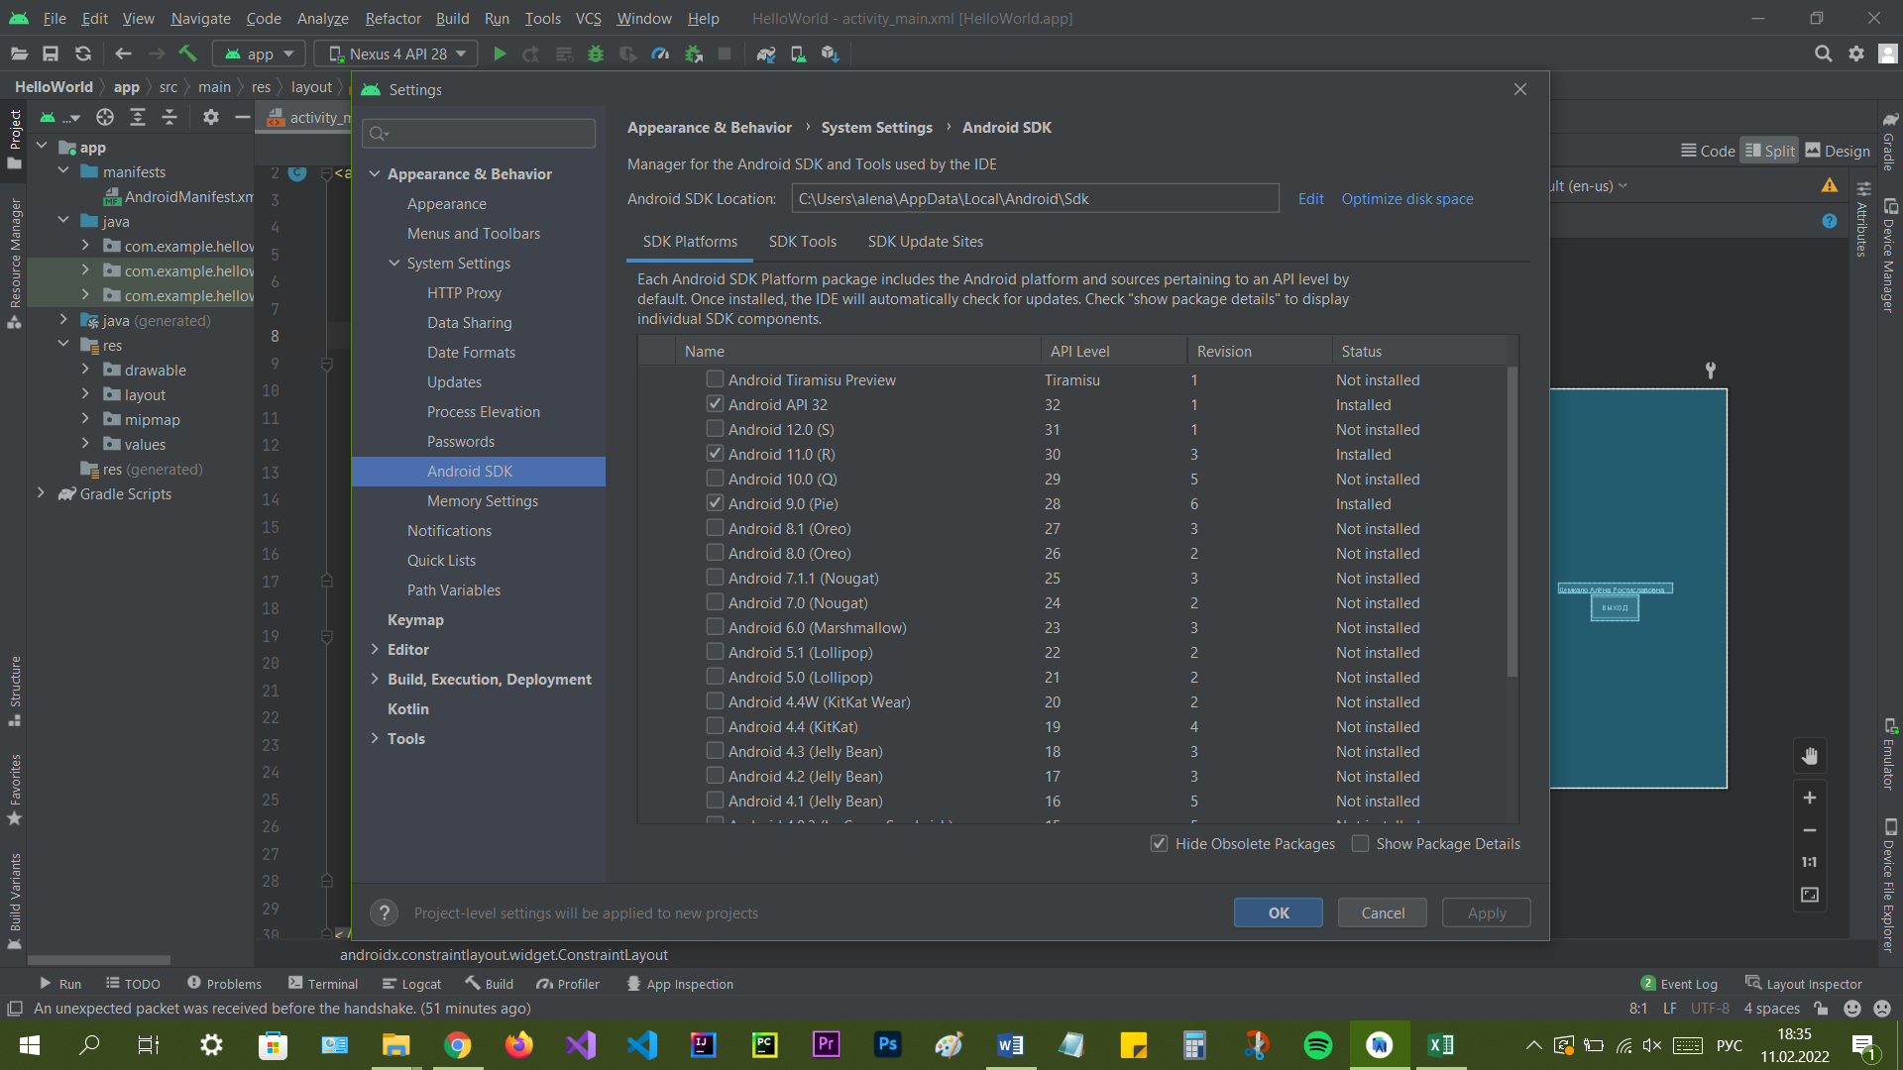

Рисунок 2 – скриншот списка поддерживаемых версий ОС Android в окне SDK Manager

1. Редактирование файла activity_main.xml: добавление текста и кнопки.

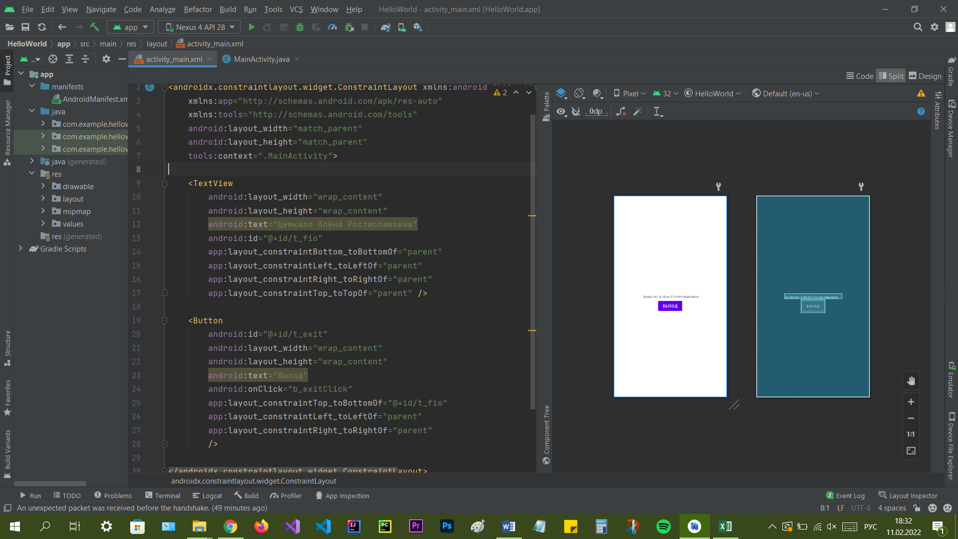

Рисунок 1 – скриншот проекта первого приложения, открытого в установленной вами среде Android Studio в режиме отображения Split

Описание полей и значений элемента TextView:

android:layout_width – базовая ширина представления внутри макета

android:layout_height – базовая высота представления внутри макета

wrap_content – представление должно быть достаточно большим, чтобы вместить его содержимое (плюс отступы)

android:text – отображаемый текст

android:id – уникальное имя ресурса для элемента, которое можно использовать для получения ссылки на ViewGroup из приложения

app:layout_constrain… – позиционирование виджета

1. Редактирование файла MainActivity.java: добавление текста и кнопки для выхода из приложения.

Изменённый по заданиям код XML-разметки Activity

<?xml version="1.0" encoding="utf-8"?>

<androidx.constraintlayout.widget.ConstraintLayout xmlns:android="http://schemas.android.com/apk/res/android"

xmlns:app="http://schemas.android.com/apk/res-auto"

xmlns:tools="http://schemas.android.com/tools"

android:layout_width="match_parent"

android:layout_height="match_parent"

tools:context=".MainActivity">

<TextView

android:layout_width="wrap_content"

android:layout_height="wrap_content"

android:text="Цемкало Алёна Ростиславовна"

android:id="@+id/t_fio"

app:layout_constraintBottom_toBottomOf="parent"

app:layout_constraintLeft_toLeftOf="parent"

app:layout_constraintRight_toRightOf="parent"

app:layout_constraintTop_toTopOf="parent" />

<Button

android:id="@+id/t_exit"

android:layout_width="wrap_content"

android:layout_height="wrap_content"

android:text="Выход"

android:onClick="b_exitClick"

app:layout_constraintTop_toBottomOf="@+id/t_fio"

app:layout_constraintLeft_toLeftOf="parent"

app:layout_constraintRight_toRightOf="parent"

/>

</androidx.constraintlayout.widget.ConstraintLayout>

Изменённый по заданиям код Java-класса с обработчиком нажатия кнопки

package com.example.helloworld;

import androidx.appcompat.app.AppCompatActivity;

import android.os.Bundle;

import android.view.View;

public class MainActivity extends AppCompatActivity {

@Override

protected void onCreate(Bundle savedInstanceState) {

super.onCreate(savedInstanceState);

setContentView(R.layout.activity_main);

}

public void b_exitClick(View view) {

System.exit(0);

}

}

1. Запуск Android-приложения.

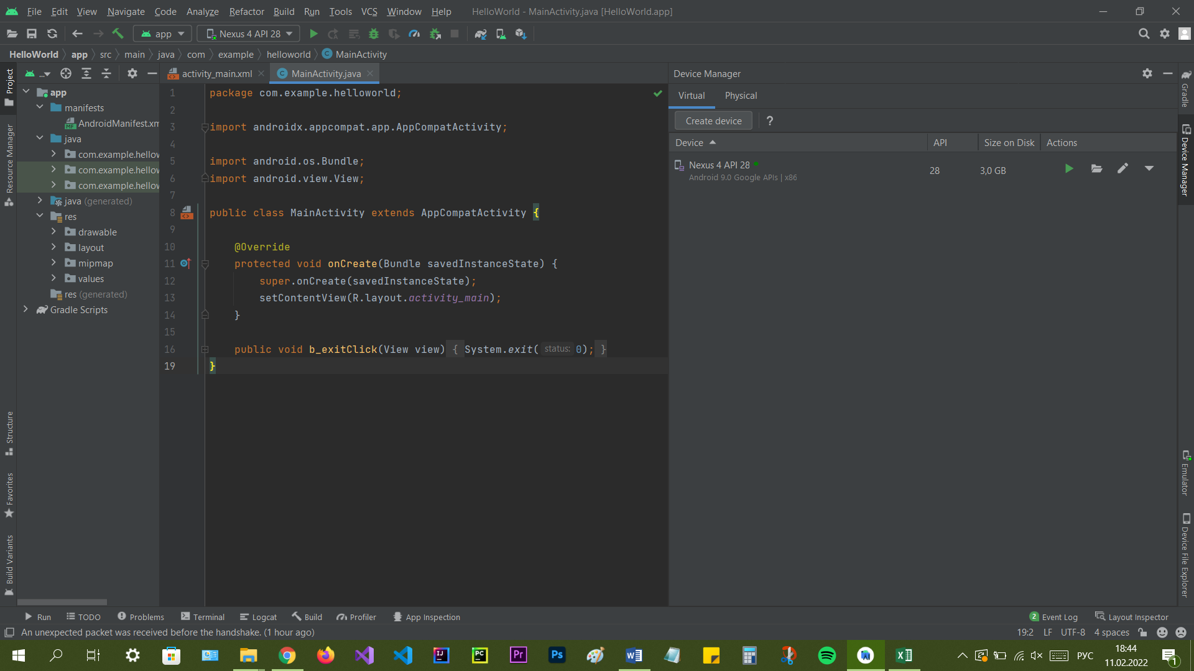

Рисунок 2 – Скриншот настроек виртуальных девайсов в окне редактора виртуальных машин AVD Manager

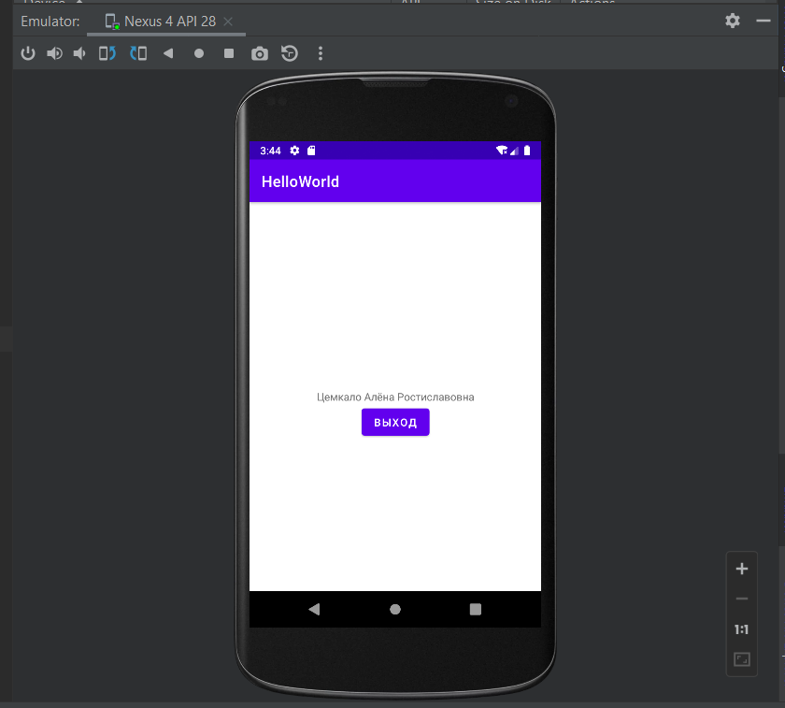

Рисунок 3 – Вид работающего приложения в виртуальном девайсе

Вывод

Установлено и настроено инструментальное ПО для Android-разработки и проверена его работоспособность на примере простой программы.